臺南市東區東光國民小學106年6月份午餐食譜
營養師：廖千惠 執行祕書：莊明輝 校長：林清海
NO | 日 期 | 星期 | 主 食 | 副 食 一 | 副 食 二 | 副 食 三 | 湯 | 水果 | 熱量-  大卡
1 | 6月1日 | 四 | 糙米飯 | 起司豬排 | 咖哩洋芋 | 三色高麗 | 玉米蛋花湯 |  | 640
2 | 6月2日 | 五 | 糙米飯 | 味噌蒸魚 | 紅蘿蔔炒蛋 | 炒大黃瓜 | 蘿蔔魚丸湯 | 水果 | 676
3 | 6月3日 | 六 | 雞肉絲飯 |  | 鄉村粉絲 | 吻魚莧菜 | 粉圓豆花 | 水果 | 626
4 | 6月5日 | 一 | 小米飯 | 滷雞腿 | 玉米炒蛋 | 有機蔬菜 | 羅宋湯 | 水果 | 684
5 | 6月6日 | 二 | 糙米飯 | 五香肉燥 | 鮮甜洋蔥 | 有機蔬菜 | 高麗菜湯 | 乳品 | 630
6 | 6月7日 | 三 | 咖哩什錦炒麵 |  | 翅小腿 | 青花菜 | 貢丸湯 | 乳品 | 648
7 | 6月8日 | 四 | 糙米飯 | 蒜泥肉片 | 毛豆兄弟 | 尼龍菜 | 鮮筍龍骨湯 |  | 614
8 | 6月9日 | 五 | 糙米飯 | 蒸蛋 | 炒西芹 | 炒高麗菜 | 味噌湯 | 水果 | 684
9 | 6月12日 | 一 | 小米飯 | 親子井 | 雙色白花 | 有機蔬菜 | 餛飩湯 | 水果 | 698
10 | 6月13日 | 二 | 糙米飯 | 滷豬腳 | 醬爆瓠絲 | 金針油菜 | 紫菜蛋花湯 |  | 652
11 | 6月14日 | 三 | 香菇雞肉醬麵 |  | 杯子蛋糕 | 白菜滷 | 冬瓜文蛤湯 | 乳品 | 625
12 | 6月15日 | 四 | 糙米飯 | 紅燒肉 | 芹菜炒豆乾 | 青江菜 | 絲瓜芙蓉湯 |  | 618
13 | 6月16日 | 五 | 糙米飯 | 豆鼓鮮魚 | 三絲炒蛋 | 有機蔬菜 | 綠豆湯 | 水果 | 691
14 | 6月19日 | 一 | 南瓜飯 | 紅燒排骨 | 芝麻海帶根 | 黃瓜雪花 | 香菇雞湯 | 水果 | 683
15 | 6月20日 | 二 | 糙米飯 | 韓式雞丁 | 彩虹時蔬 | 有機蔬菜 | 蘿蔔湯 | 乳品 | 631
16 | 6月21日 | 三 | 炸醬麵 |  | 優質雞塊 | 黃綠紅蔬 | 南洋海鮮湯 | 乳品 | 616
17 | 6月22日 | 四 | 糙米飯 | 黑胡椒豬柳 | 四喜丁 | 有機蔬菜 | 冬瓜湯 |  | 635
18 | 6月23日 | 五 | 糙米飯 | 醬瓜魚 | 蔥花炒蛋 | 蒜炒高麗菜 | 金針豆腐湯 | 水果 | 683
19 | 6月26日 | 一 | 小米飯 | 南瓜燉肉 | 豆豆兄弟 | 鐵板豆芽 | 白菜雞湯 | 水果 | 681
20 | 6月27日 | 二 | 糙米飯 | 香酥雞 | 蜜汁雙味 | 有機蔬菜 | 青木瓜排骨湯 |  | 663
21 | 6月28日 | 三 | 廣東粥 |  | 小豬包 | 健康五蔬 | 毛豆香鬆 | 乳品 | 732
22 | 6月29日 | 四 | 糙米飯 | 黃金肉燥 | 花枝丸 | 有機蔬菜 | 明目麥茶 |  | 630
23 | 6月30日 | 五 | 休業式 | 菠蘿麵包 | 哆啦A夢蛋糕 | 寶吉果汁 |  |  | 690
備註： 1.遇特殊狀況（如颱風、退貨、物價上揚、停水、停電----）變動食譜
2.本校午餐生鮮食材採用在地有機及可溯源四章一Q食材。
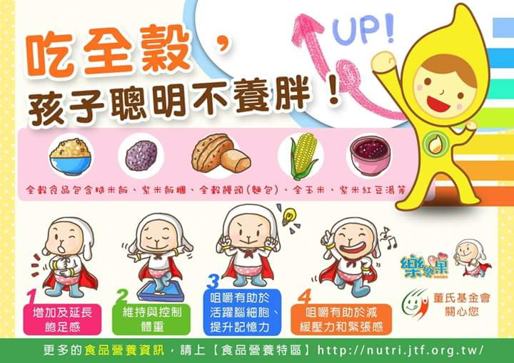
3.響應市府低碳綠能永續校園政策，本校每週五訂為健康低碳蔬食日，環保減碳又強身。

